**Кривые Энгеля и их новая интерпретация**

С.Г.Светуньков

Равновесные кривые, часть из которых превращается в очень сложные фигуры, которые и кривыми-то назвать сложно, требуют более детального изучения. Выше было показано, что изображение в трехмерном пространстве все же является непростой геометрической задачей и куда более проще оказалось работать с проекциями кривых на плоскости, составляющей пространство. Однако, помимо изобразительных преимуществ, проекции равновесной кривой имеют и очень ясный экономический смысл. Действительно, ведь если все построения и выводы предыдущей части работы правильны, то на проекциях кривых на плоскости пространства изображаются реальные зависимости, характеризующие рыночное равновесие с различных сторон - зависимость объемов потребления от доходов, зависимость равновесных цен от доходов, зависимость между равновесным объемом и ценой.

Если последняя зависимость представляется мне малоинтересной, то первая зависимость - между объемом приобретения и доходом граждан вызывает интерес и может найти очень простое экономическое толкование. Дело в том, что данная проекция, по сути, характеризует зависимость, впервые изученную и исследованную еще в конце XIX века немецким статистиком Э.Энгелем. Напомню, что, изучая структуру бюджетов рабочих семей, Э.Энгель вывел несколько видов кривых и сформулировал эмпирические законы потребления. С тех пор в экономической литературе эти кривые носят название "кривых Энгеля", причем они стоят особняком в общей системе экономической теории, никак не связаны с рыночным равновесием и преподаются экономистами как некоторый автономный феномен.

Отбрасывая многослойные объяснения политэкономами сути характера кривых, отмечу, что они представляют собой функциональную зависимость равновесного объема потребления Q от дохода потребителя С. Обоснование и объяснение кривых Энгеля в работах ученых, как правило, осуществляется через анализ кривых безразличия [3, 4, 5], причем А.Г.Гранберг, например, предпочитает говорить о кривых Торнквиста, основанных на законах Энгеля [3, c.144]. При этом приходится оговаривать ряд дополнительных ограничений, таких как неизменность при росте дохода потребителя его потребительских предпочтений, а также постоянство цен на товары [2, c.126]. Очевидно, что эти предположения очень грубы и не соответствуют экономическим реалиям. Значит и выводы, которые основаны на таких предположениях, весьма условны.

На рисунке 2.1.1 приведены кривые Энгеля, заимствованные мною из работы Гальперина В.М., Игнатьева С.М. и Моргунова В.И. "Микроэкономика" [2, с.127]. Впрочем, подобного рода кривые можно найти и в других учебниках и монографиях по экономической теории. В отличие от стандартного изображения кривых Энгеля, в том числе и в цитируемом учебнике, я их изобразил во взаимосвязи, причем каждая кривая одного типа, заканчиваясь, является началом кривой другого типа.

Экономисты выделяют три типа кривых Энгеля. Про кривую Энгеля, имеющую характер, подобный характеру первой кривой (рисунок 2.1.1), говорят, что она отражает высокое качество товара - объемы потребления этого товара растут быстрее, чем доход у потребителя.

Про кривую второго характера говорят, что она отражает нормальное качество - расходы на приобретение товара и доходы потребителя растут прямо пропорционально.

Про кривую третьего порядка говорят, что она отражает низкое качество товара - расходы на приобретение этого товара с увеличением дохода снижаются [2, c. 128].

То обстоятельство, что ученые до сих пор не изображали кривые Энгеля на одном рисунке таким образом, как это сделано мною на рисунке 2.1.1, следует признать как очередной парадокс экономической науки. До сих пор толкование кривых Энгеля велось с позиций того, что это - разные, никак не связанные друг с другом кривые. Из рисунка 2.1.1 со всей очевидностью следует, что кривые Энгеля представляют собой не что иное, как отдельные участки более общей кривой - кривой зависимости объемов потребления от доходов потребителя.

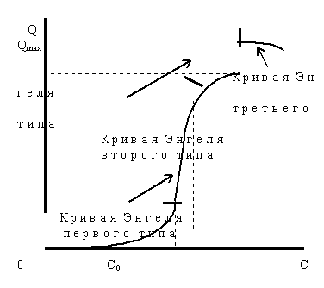

Рисунок 2.1.1. Кривые Энгеля

Как известно, Энгель изучал поведение отдельных групп потребителей, а не всего спектра потребителей данного товара. Это подтверждает полученный мною вывод о том, что изученные Энгелем зависимости и известные под его именем кривые - лишь часть всей возможной совокупности подобных кривых любого товара. Полный вид этой кривой, а точнее, семейства кривых, удалось получить в предыдущем параграфе.

Так как Энгель изучал потребление товаров первой необходимости, то, по сути, он описал только часть этой кривой. Полный вид этой кривой, полученный мною как проекция равновесной кривой для товара первой необходимости на соответствующую плоскость в первой части книги, я изобразил на графике рисунка 2.1.2.

Теперь можно сделать вполне логичный вывод, опровергающий известные принципы, которые выдвинуты экономической теорией относительно характеристики товаров и которые уже считаются до такой степени аксиоматичными, что безо всяких доказательств и обоснований приводятся в учебниках по экономической теории.

Со всей очевидностью теперь становится ясно, что не существует товаров "высокого", "нормального" и "низкого" качества в той интерпретации, которую дают экономисты, описывая кривые Энгеля.

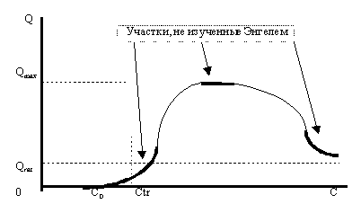

Рисунок 2.1.2. Полный вид кривой Энгеля

Качество товара - это совершенно другая экономическая категория, ни коим образом не связанная с кривыми Энгеля, а связанная с целым рядом потребительских свойств товара. В данном случае следует лишь говорить о степени важности, необходимости данного товара для потребителя с высокими или низкими доходами.

Если теперь обратиться, например, к графику проекции кривой равновесия на плоскость объем-доход, изображенному на рисунок 2.1.2, то легко убедиться, что семейство кривых Энгеля вовсе не ограничивается известным в экономической теории множеством. На рисунке жирной линией показано несколько участков, которые не были изучены Энгелем и которые являются своеобразным "открытием на кончике пера" - методология, излагаемая в моей работе, позволяет теоретически обосновать наличие новых кривых. Если же проанализировать все семейство проекций кривых рыночного равновесия на плоскость объем-доход, полученных в первой части данной книги для различного рода товаров и различных ситуаций, то легко увидеть, что новых, еще не изученных участков кривой Энгеля будет еще больше.

В данной работе нет смысла говорить о новых видах "кривых Энгеля" более подробно, изучать и обосновывать каждую из новых кривых, так как уже ясно, что полученные ранее кривые - это участки более общей кривой, которую во всей ее совокупности и имеет смысл назвать кривой Энгеля.

Теоретически полученные новые участки кривой Энгеля можно легко обнаружить на практике. Для этого необходимо провести комплексные социологические опросы по любому товару по всем группам потребителей: от покупателей с низкими доходами - до покупателей с высокими доходами.